# **Sistema de Avaliação de Álbuns Musicais — Track Score**

**ALUNO(A):** GUILHERME RODRIGUES DE SOUZA Nº: 12

**TURMA:** DESENVOLVIMENTO DE SISTEMAS2 **TURNO:** INTEGRAL

**NOME DO SISTEMA:** TRACK SCORE

## **1. Introdução**

* Neste documento tem como finalidade apresentar a especificação dos requisitos do sistema **Track Score**, uma plataforma voltada para a avaliação de álbuns musicais. O sistema permitirá que usuários criem, consultem, atualizem e excluam avaliações de álbuns, além de selecionar avaliações favoritas. Este documento descreve tanto os requisitos funcionais, que correspondem às funcionalidades que o sistema deve oferecer, quanto os requisitos não funcionais, que determinam as características de qualidade que a aplicação deverá possuir.

### **1.1 Objetivo**

### O objetivo deste tópico é introduzir os requisitos necessários para o desenvolvimento do sistema Track Score, que tem como principal finalidade oferecer aos usuários uma plataforma digital para cadastrar, gerenciar e visualizar avaliações de álbuns musicais de forma prática.

## **2. Descrição Geral**

### **2.1 Requisitos Funcionais**

* Os requisitos funcionais são todos os problemas e necessidades que devem ser atendidos e resolvidos pelo software por meio de funções ou serviços.

| **Nº REQUISITO** | **DESCRIÇÃO** | **PRIORIDADE** |
| --- | --- | --- |
| **RF01** | O sistema deve permitir que os usuários façam login com email e senha | **ESSENCIAL** |
| **RF02** | O sistema deve permitir que o usuário crie avaliações informando nome do álbum, artista vinculado, foto de capa e a opinião do álbum. | **ESSENCIAL** |
| **RF03** | O sistema deve permitir que o usuário veja suas próprias  avaliações e navegue por elas. | **ESSENCIAL** |
| **RF04** | O sistema deve permitir que o usuário exclua suas próprias avaliações. | **ESSENCIAL** |
| **RF05** | O sistema deve permitir atualizar a avaliação. | **ESSENCIAL** |
| **RF06** | O sistema deve permitir que os usuários adicionem no máximo 4 avaliações como favorito. | **IMPORTANTE** |
| **RF07** | O sistema deve permitir que os usuários vejam exclusivamente suas avaliações favoritas. | **IMPORTANTE** |
| **RF08** | O sistema deve permitir que o usuário de logout | **IMPORTANTE** |

**2.2 Requisitos Não Funcionais**

* São características que definem como o sistema deve se comportar, mas que não estão ligadas diretamente às funcionalidades. Eles estão relacionados à qualidade do sistema, como desempenho, segurança, usabilidade, compatibilidade, tempo de resposta e tecnologias usadas.

| **Nº REQUISITO** | **DESCRIÇÃO** | **PRIORIDADE** |
| --- | --- | --- |
| **RNF 01** | Interface simples, moderna, responsiva e fácil de navegar, tanto para desktop quanto para mobile. | **IMPORTANTE** |
| **RNF 02** | As páginas devem carregar em até 5 segundos, mesmo com um grande número de avaliações. | **ESSENCIAL** |
| **RNF 03** | As páginas devem carregar em até 5 segundos, mesmo com um grande número de avaliações. | **IMPORTANTE** |
| **RNF 04** | Funciona nos principais navegadores (Chrome, Firefox, Edge, Safari). | **ESSENCIAL** |
| **RNF 05** | O sistema deve ser seguro, sem vazamento de dados | **ESSENCIAL** |

### **3. Diagrama de Caso de Uso**

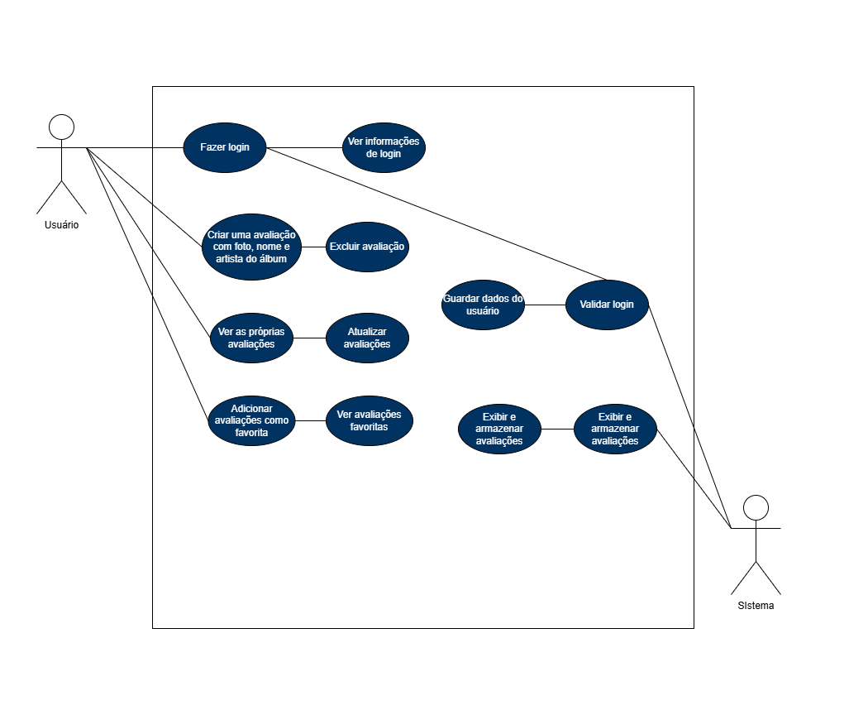

## **4.Modelo Entidade-relacionamento**

## **5. Características dos Usuários**

* **Faixa etária:** 13 a 25 anos.
* **Nível de escolaridade:** Ensino Fundamental II, Médio e Superior Incompleto.
* **Familiaridade digital:** Conhecimentos básicos ou intermediários em plataformas digitais.
* **Preferências:** Interfaces modernas, simples e responsivas.

## **6. Restrições**

* **Tecnologias:** HTML, CSS e PHP, com banco de dados MySQL.
* **Design:** Layout jovem, atrativo, simples e funcional.
* **Desempenho:** Carregamento rápido, mesmo em situações de acesso simultâneo.
* **Segurança:** Senhas criptografadas e proteção contra ataques comuns.

**REFERÊNCIAS:**

**MESTRES DA WEB.** Requisitos funcionais e não funcionais: o que são. Disponível em:<https://www.mestresdaweb.com.br/tecnologias/requisitos-funcionais-e-nao-funcionais-o-que-sao>. Acesso em: 25 maio 2025.

**LUCIDCHART.** Diagrama de caso de uso UML. Disponível em:<https://www.lucidchart.com/pages/pt/diagrama-de-caso-de-uso-uml>. Acesso em: 25 maio 2025.